Gudstjeneste med dåpspåminnelse – KORSET

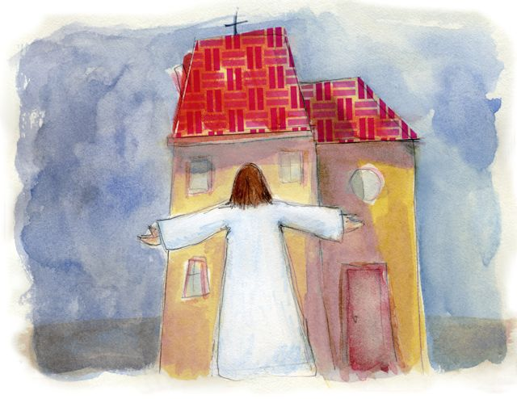

Jesus Kristus står foran et hus. Kan hende det er en kirke.
Men det kan være et helt annet hus. Kanskje det huset du bor i?
Og midt foran dette huset, midt inn i ditt liv står Jesus, som et kors.
Vi vet at dåpen ikke frir oss fra lidelse og nød.
Herren har frigjort oss på korset, ikke fra korset.

I: Samling
Bibelsk salme (etter Sal 84) | A Det er godt å bo hos deg, Gud.  1 Hos deg kan vi føle oss hjemme,  hos deg kan vi slappe av.  2 Som den lille spurven som har bygget  seg rede,  hvor fuglene er trygge, slik er det  hos deg.  A Det er godt å bo hos deg, Gud.  1 Selv i en tørr og ensom dal kan du la  vannet bryte frem.  2 Fra deg, Gud, får vi nye krefter,  slik at vi kan klatre opp på høye fjell.  A Det er godt å bo hos deg, Gud.
Klage og lovprisning | Her kan det brukes en Kyrie som er brukt i menigheten.  L/ML Siden du, Gud, har tatt på deg korset, legger vi frem for deg all nød og  lidelse i verden.  A Kyrie eleison.  L/ML Vi blir redde når vold og krig herjer, vi blir forskrekket når noen sier at det  er din vilje. Det kan vi ikke tro og vi stoler på at du gjør slutt på  undertrykkelse og smerte.  A Kyrie eleison.  L/ML Du, Gud, er med oss, gi oss kraft til å bære vårt kors, det som legges på  våre skuldre.  A Kyrie eleison.  L/ML Jesus Kristus sier: Kom til meg, alle dere som strever og bærer tunge  byrder, og jeg vil gi dere hvile.
Trosbekjennelse | L/ML Jeg tror på Gud.  A Gud har skapt himmel og jord, og alle oss.  L/ML Jeg tror på Guds Sønn, Jesus Kristus.  A Jesus Kristus ble født for oss.  Han døde for oss.  Han stod opp for oss.  L/ML Jeg tror på Den hellige ånd.  A Den hellige ånd er med oss hele tiden.  Gjennom Ånden hører vi alle sammen.
II: Ordet
Preken/andakt | - I tilknytning til et kors som står i forbindelse med kirken (altertavle,  alterteppe …)  - Som en bildemeditasjon  - I tilknytning til et kors av filt en kan klippe ut og feste på seg, kanskje med navnet sitt på, eller det hele med et lite trekors som en da kan ta med seg hjem (se nedenfor)
Annet
Salmer | N13 721 Du hare it liv some r verdt å leva  N13 358 För att du inte  N13 172 Were you there when they crucified my Lord?  N13 104 I et skur i Betlehem  N13 337 Du, Jesus er min største skatt (BM og LS)  N13 339 Skriv deg Jesus på mitt hjerte (BM og NS)
Kreative ideer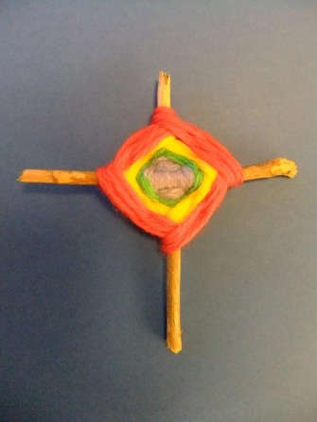 | - Et stort kors pyntes og utsmykkes av alle sammen, det kan henges noe på, males/tegnes noe på, det kan stå i kirken, kanskje i forbindelse med faste og påsketiden.  - Alle får et lite trekors som de kan skrive navnet sitt på: Kalt og elsket og døpt, jeg tilhører til den korsfestede og oppstandne, Jesus ser meg, passer på meg …  - Et kors med ulltråd: To pinner flettes sammen med ulltråd, det veves en firkantet figur rundt korsets midte, gjerne i forskjellige nyanser av blåfargen eller regnbufarger, så kan en snakke om dåpsvannet og korset eller regnbuen.  - Lag et avtrykk: Stabil gull- eller sølvfolie, i størrelse av et postkort, som kan trykkes mot korsfigurer i kirken, enten det er gulvflisenes fuger eller relieff ved/på døpefonten … Hvor er det kors, hvor finner vi kors, også i vårt liv, hvilke skal vi huske på – og gi til hverandre som påminnelse, oppgave og gave?  - Ha med deg et kors fra Sør-Amerika, Afrika eller at annet kors med mye symbolikk og snakk rundt symbolene på det.  Se også Samlingen – KORSET.
Meditasjon | Korset er tomt.  Det åpner rom.  Korset byr deg inn i et rom.  Et rom for lengsel, drømmer og tanker.  Et rom hvor du kan gi, eller holde fast på noe.  Korset åpner rom,  for alle som ønsker seg fremtid og tro,  for dem som lar husene stå åpne til å ta imot –  fremmede, tvilere og venner, deg og meg.  Ta imot dem som kommer langveisfra, og dem som bor rett ved siden av.  Her er det uendelig med rom.  Alle kan komme inn.  Korset åpner rom –  gir beskyttelse, hjem og mål,  fred, lys, liv.  I evighet.

